Воспоминания моей бабушки Гербрандт Ирины Корнеевны
Госсен Иван, учащийся 6 Б класса
МБОУ «Солнцевская средняя
общеобразовательная школа»
Исилькульского района Омской области
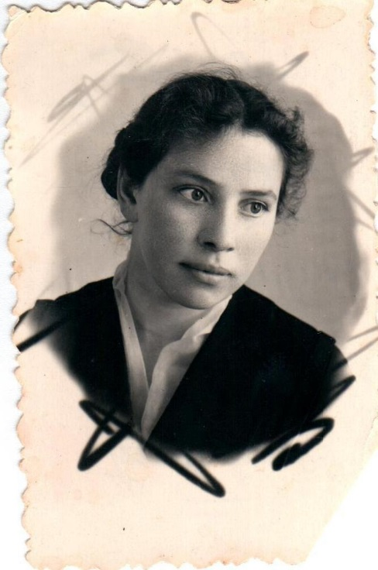
«Я родилась 25 июня 1938 года на Украине, в небольшом немецком селе Яковлево. Село процветало, шумело садами, местность была богата плодородными почвами. Люди много трудились, но не напрасно, каждый год был обильный урожай, голода никто не знал, жили в достатке и изобилии. А в 1939 году мою маму, как делегата с Украины, даже посылали в Москву на ВДНХ. У нас был большой хороший деревянный дом. Я родилась уже при электричестве, в доме говорило радио, мама иногда заводила патефон, жили очень хорошо. Никаких притеснений. Золотые годы!
А потом пришел 1941 год. Рай стал адом. Женщин, детей, младенцев – всех, всё село «впихнули» в скотские вагоны. Мне было 3 года, братику 7 месяцев. Всё, всё осталось стоять… Вой, крики, стоны, кто-то рожает, кто-то умирает, но никого не щадили, всех погрузили, и через 2 часа поезд тронулся. В пути очень много детей умерло от голода. Через месяц мы прибыли в большой город Новосибирск. Кто выжил, из последних сил «выползали» из вагонов. Потом этот эшелон «рассыпали» по всей Новосибирской области.
Мы попали на какой-то хуторок. Был приказ от власти всех людей расселить по квартирам. Нас поселили у одной женщины, тёти Клавы, в маленькой хате. Одна комната, в одном углу которой стоит русская печь, в другом – стол. На полу лежат матрасы – большие мешки с сеном или соломой. Через какое-то время они становились трухой, тогда их вытряхивали на улице и снова набивали сеном. Так и спали. Слово простынь никто не знал. Меня занесли в хату, так как ходить я не могла: по дороге опухла от голода. Мама плакала надо мной: дочке всего лишь 3 года, а она уже умирает. Тётя Клава сказала маме, что меня уже не спасти, нужно заботиться о грудном сыночке. А мама уже сама еле ходила на ногах, есть было нечего. Тетя Клава была доброй женщиной, каждый день она давала маме 1 столовую ложку молока, чтобы она могла кормить грудного ребенка.
Чудом я выжила, Господь ответил на слезные молитвы моей матери и сохранил мне жизнь. В Сибири, по сравнению с нашим прежним местом жительства, люди жили очень бедно, не по-людски жили люди, хотя и войны не видели. А жизнь продолжалась, мы с братиком росли. Мама делала всё, чтобы мы развивались, учились грамоте, искала детские книжки, какие-нибудь газеты. Там, где мы жили, был дом – лавка, т.е. у одной женщины дома можно было купить соль, спички, кое-какие крупы, она их привозила за 30км из районного центра.
Как-то мама ей сказала: «Очень-очень прошу тебя, привези мне гитару». На Украине мама играла на всех музыкальных инструментах. И женщина по её просьбе привезла на наш хуторок гитару, мама собрала все деньги, которые сберегла за несколько лет, и купила её. Вечером, после работы, когда уже было темно, мама со мной и братиком садилась на бревно, которое лежало во дворе, настраивала гитару и пела. Когда она пела, слезы ручьем текли по лицу, капали на гитару, а с гитары на её босые ноги. А соседские мальчишки смеялись, шутили, что мы так вечером ноги моем. Но мама не обращала на них внимания, ей так хотелось, чтобы мы всё-таки не совсем одичали».
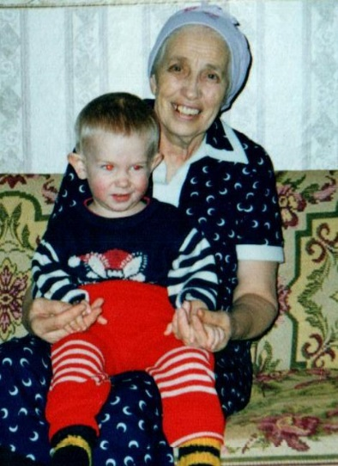 Так всю жизнь бабушка и прожила в Сибири, всегда очень энергичная, добрая, неунывающая. Я, её самый младший и любимый внук Иван, слушаю её рассказы и думаю, какое же у неё было трудное детство. Как же не хочется, чтобы где-нибудь на Земле рвались снаряды и голодали дети. Люди, разве можно допускать такое!

Трудную жизнь репрессированных немцев бабушка описала в одном из своих стихотворений:

Рано утром на рассвете,
Когда тихо спали дети,
Кто-то дал такой приказ
И послал солдат советских
Против всех людей немецких-
Это значит против нас!

Запихнули нас в телятник
И отправили в Сибирь.
По дороге умирали,
Кто-то оставался жив.
Через месяц мы прибыли
В большой город Новосибирск.

Выползали из вагонов,
Мало кто остался жив.
Много здесь подвод стояло,
Чтобы немцев развести,
В лес, подальше и в глубинку,
Мне 3 года миновало,
Но ходить уж не могла.
За дорогу так опухла,
Умирать совсем слегла.
До убогой деревеньки
Мы добрались в ноябре.

Занесли и меня в хату:
«Ведь умрет, но хоть в тепле».
Но Господь вдохнул мне жизни,
И осталась я жива.

Выросла, пошла я в школу,
Детство выпила до дна.
Моё детство было «скотским»,
Ела травы, кожуру,
Всё равно ведь жить хотелось,
Хотя жизнь не по нутру.

Чтобы их с землёй смести.

